杭州电子科技大学继续教育学院
本科毕业设计(论文）
（2025届）
题 目 | 基于.Net平台的企业内部知识库系统设计与实现
站点名称 | 金华
专 业 | 软件工程
班 级 | 2023函授专升本软件工程（4001）班
学 号 | 2314054400001
学生姓名 | 朱赟昱
指导教师 | 黄孝喜
完成日期 | 2025年5月

诚 信 承 诺

我谨在此承诺：本人所写的毕业论文《基于.Net平台的企业内部知识库系统设计与实现》均系本人独立完成，没有抄袭行为，凡涉及其他作者的观点和材料，均作了注释，若有不实，后果由本人承担。

承诺人（签名）：
年 月 日

摘 要
在当今信息飞速发展的时代，知识体系错综复杂，企业内部知识有效管理与共享对于提升企业核心竞争力有着至关重要的作用。本文围绕企业内部知识库系统的设计与实现。
此次开发着手解决企业内部知识分散、查找难等问题，通过构建一个统一的知识库平台，实现知识的集中存储、高效检索以及便捷共享。在设计阶段，充分利用.Net 平台强大的功能特性，结合当下现金的数据库技术等确保系统的稳定、可扩展和易用性。
系统实现了多项核心功能，知识录入模块允许员工方便快捷地将各类文档、经验总结等知识资源上传；知识分类与标签管理模块能够对知识进行合理分类和标注，以便精准定位；智能检索功能借助搜索算法，快速准确地给用户返回所需知识。
经过实际测试与应用，系统运行稳定，有效提高了内部知识的流通效率，增强了员工获取知识的便捷性，促进了知识的共享与创新，为企业的发展在知识积累层面提供了有力的保障。

关键词：.Net平台；知识库系统；企业内部知识；知识管理

ABSTRACT
In the era of information explosion, the effective management and sharing of internal corporate knowledge are crucial for enhancing corporate competitiveness. This paper focuses on the design and implementation of an enterprise internal knowledge base system based on the. Net platform.
The system aims to solve the problems of scattered internal corporate knowledge, which is difficult to search and utilize. By building a unified knowledge base platform, it realizes the centralized storage, efficient retrieval, and convenient sharing of knowledge. During the design process, the powerful functional features of the. Net platform are fully utilized, combined with database technology, object - oriented programming ideas, etc., to ensure the stability, scalability, and usability of the system.
The system has implemented multiple core functions. The knowledge input module allows employees to quickly and easily upload various knowledge resources such as documents and experience summaries to the knowledge base. The knowledge classification and tag management module can reasonably classify and label knowledge for accurate positioning. The intelligent retrieval function, with the help of advanced search algorithms, can quickly and accurately return the knowledge required by users.
After actual testing and application, this enterprise internal knowledge base system based on the. Net platform operates stably. It effectively improves the circulation efficiency of internal corporate knowledge, enhances the convenience for employees to obtain knowledge, promotes knowledge sharing and innovation, provides strong knowledge support for the development of enterprises, and has certain application value and promotional significance in the field of enterprise knowledge management.

Key words：. Net platform；knowledge-based systems；internal knowledge of the enterprise；knowledge management

目 录
1 引言 1
2 概述 2
2.1 系统整体框架设计 2
2.2 相关技术及开发环境 3
3 需求分析 4
3.1 用户角色分析 4
3.2 功能需求分析 8
3.3 非功能性需求分析 11
4 数据库设计 12
4.1 User库设计与数据字典 12
4.2 Statistics库设计与数据字典 15
4.3 Pages库 16
4.4 Exceptions库 22
4.5 Emoji库 23
4.6 DeletedPages库 24
4.7 DeletedPagereVisions库 24
4.8 Config库 25
5 系统设计与实现 28
5.1 系统整体架构 28
5.2 总体设计及模块划分 28
5.3 系统运行 29
6 总结 41
参考文献 42
致谢 43

1 引言
在数字经济飞速发展的当下，各企业越来越注重自身的知识储备^{[1]}，企业内部积累的大量知识，包括业务流程规范、技术解决方案、市场洞察信息等等，是推动企业持续进步的牢固阶梯。随着企业规模的不断扩大，知识量呈指数级增长，管理与利用这些知识的难度也日益明显。企业的知识分散在不同部门，不同的员工手中，缺乏统一的存储与管理机制，使得员工在查找所需时有时难以及时准确地得到准确所需的知识，这就会严重影响工作效率，从而制约了企业的发展步伐^{[6]}。
.Net 平台^{[2]}已经是一个非常成熟的平台了，在企业级系统应用开发领域备受开发者喜爱。丰富的类库、高效的运行机制以及相当不错的兼容性，和谐的开源社区，为搭建复杂企业应用提供了有力支持^{[9]}。.Net平台又是面向对象编程思想的广泛应用，使软件系统的开发更加模块化、可维护化和可扩展化；数据库技术的不断革新，确保了企业里海量知识的高效存储与快速访问^{[10]}。
基于以上背景，本文集中于基于.Net 平台的企业内部知识库系统的设计与实现^{[3]}。旨在打造一个集中知识管理枢纽，实现知识的有序存储、便捷检索与充分共享^{[8]}。通过整理整合企业内部的知识资源，打破部门之间的知识壁垒，为员工提供一站式的知识服务，从而提升企业整体运营效率，激发员工创新活力，加强企业在市场中的竞争力，为企业在知识经济时代的稳健发展奠定坚实基础^{[7]}。

2 概述

2.1 系统整体框架设计
系统框架整体分为前端UI，展示层，业务层，数据层，数据库层，运行环境等，框架图如图2-1系统整体框架图所示。
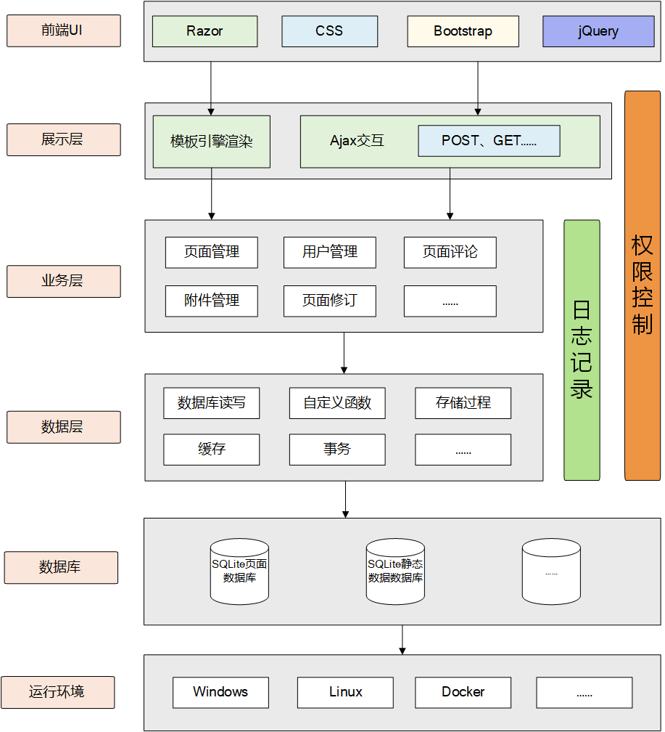
图 2-1 系统整体框架图

2.2 相关技术及开发环境

2.2.1 开发环境
因为自己以前学习的就是.Net开发，工作至今一直从事.Net开发，对.Net平台较为熟悉，因此本项目后端语言使用.Net，此次开发全程使用.Net9。
.Net由于其支持跨平台部署，企业在项目部署时可以不需要特地准备某个操作系统的服务端环境。通过即时编译(JIT)和提前编译(AOT)优化性能，为系统提供了高性能支持。内置多种安全机制，如代码访问安全(CAS)和数据保护 API为系统和数据的安全也提供了有力的保障。
最新的.Net9在原有的基础上优化了运行时和垃圾回收的性能，提高了系统运行效率。新的云原生支持又进一步地优化了对容器的支持，更能满足一些有容器部署需求的企业。

2.2.2 数据库支持
需求分析时考虑到系统不需要大型数据库支持，于是采用SQLite这种无服务架构的数据库，不需要再重新部署数据库服务^{[4]}。
SQLite是将数据储存在单一文件中，没有运行环境的约束，简化了部署，更便于后期运维和管理员维护。
SQLite因其数据库的本地化的特性，访问速度非常快，极大地降低了在数据库访问时产生的耗时。SQLite严格的 ACID 事务机制，确保了数据在高并发操作时的一致性。
对于此次开发而言，SQLite 提供了简单易用的 API，还能充当系统缓存服务和消息队列服务的角色，毫无疑问是最优解。

- 需求分析

3.1 用户角色分析
本系统设置了游客、用户、贡献者、版主和管理员这五种不同的角色，每种角色被赋予了不同级别的权限，契合了企业的垂直化管理，也能确保系统有序运行和知识内容有效管理。
游客指的是未登录进行匿名访问的人员，适合临时想登陆系统搜索知识库的人员。这类人员能够浏览知识库中的内容，获取所需信息。出于系统管理和内容质量把控的考虑，游客不能发表评论，在一定程度上避免了匿名随意评论带来的潜在问题。
一般在成功登录系统后成为用户角色，权限相较于游客得到了扩展。除了拥有浏览知识库内容的权限外，用户还可以在知识库相关页面发表评论，自由表达自己的观点和见解，该权限适合企业内部的一般职工。用户有可以随时删除自己评论的权限，方便随时对自己的言论进行调整和管理，确保评论内容符合自身及企业发展需求。业务流程如图3-1用户角色业务流程图所示。
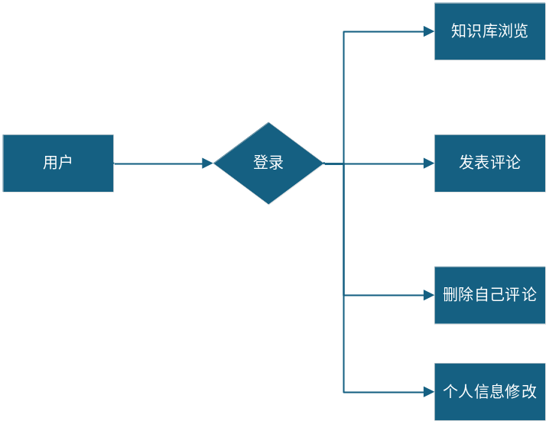
图3-1 用户角色业务流程图

贡献者在用户权限的基础上，进一步获得了与知识库内容创作和管理相关的高级权限，适合某个小组的组长或者部门领导等人物，这类人物可以在合适的时候编写知识库内容用于沉淀经验，以便企业内部知识分享和积累。贡献者不仅可以编写全新的知识库页面，将自己的专业知识和经验分享给更多人，还能够对自己创建的知识库页面进行修改完善，不断优化内容质量。此外，贡献者可以管理自己页面的附件，如上传、删除与页面内容相关的文档、图片等，以便更好地丰富页面信息。同时，贡献者还能对自己知识库页面下方的评论进行管理，如回复、删除不当评论等，维护页面评论区的良好秩序。业务流程如图3-2贡献者角色业务流程图所示。
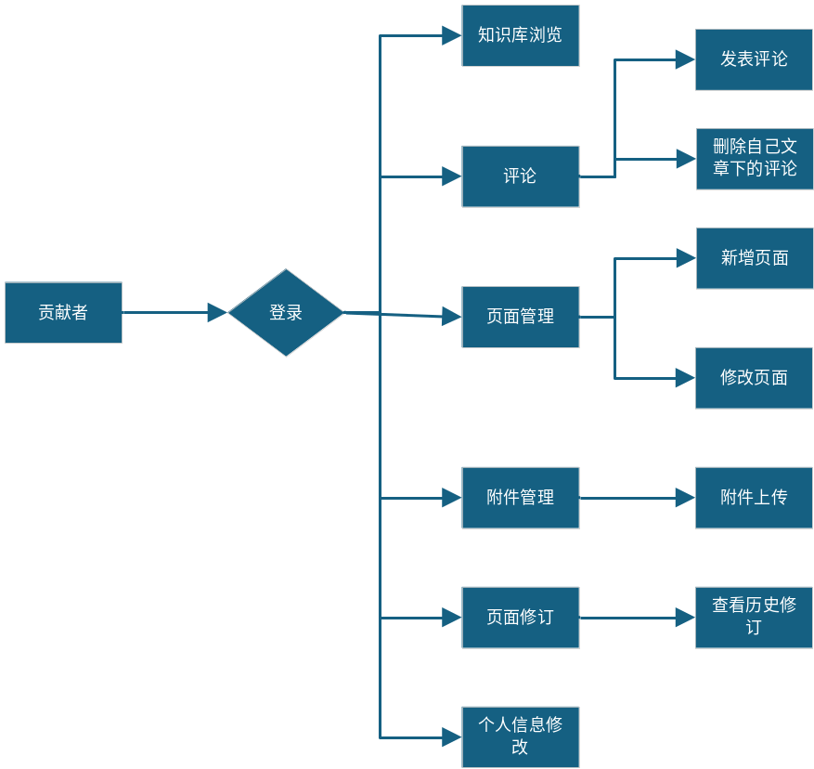
图3-2 贡献者角色业务流程图

版主的权限又在贡献者的基础上得到了极大提升。版主不仅具备贡献者的所有权限，还拥有管理其他人发布的知识库页面内容、评论以及附件的权力，还能恢复自己删除的知识库内容。这意味着版主能够对整个知识库的内容质量和社区氛围进行宏观把控，及时处理不当内容、违规评论和附件，保障知识库的专业性、规范性和安全性。这个角色适合分管领导，或者企业高层领导，拥有了知识库的主要运行权限，能够起到向下的管理作用。业务流程如图3-3版主角色业务流程图所示。
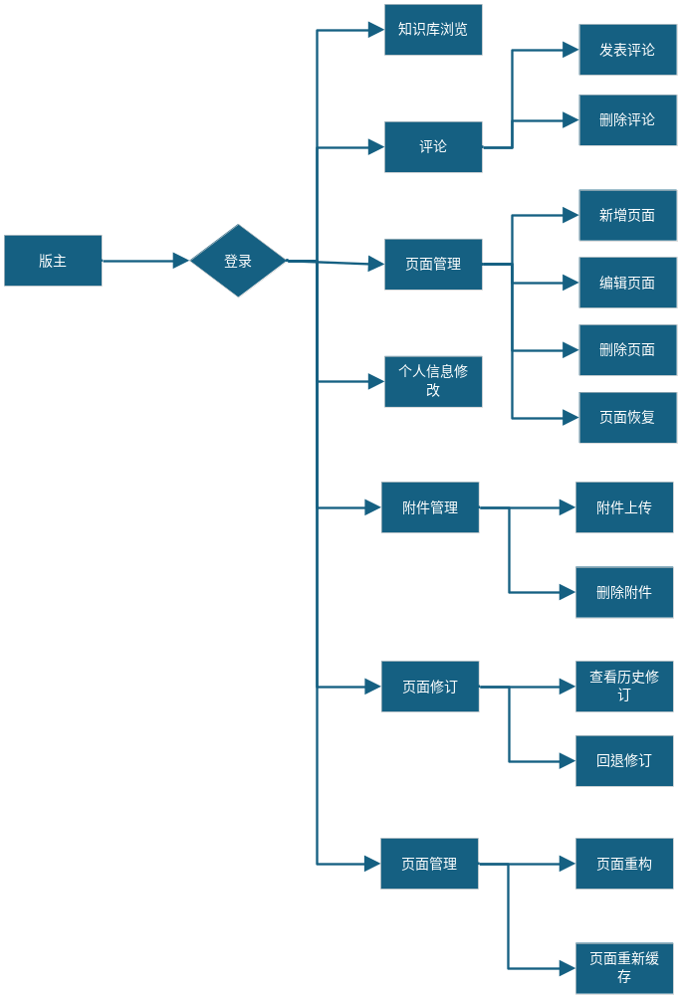
图3-3 版主角色业务流程图

管理员是最高级别的系统权限角色，在版主权限的基础上，拥有系统所有剩余的功能权限，适合企业中系统的运维人员。可用的功能包括系统内部功能模块的全部功能，如系统配置、数据备份与恢复、用户信息管理、系统日志查看与分析等。管理员能够从系统整体运行的角度出发，对系统进行全面管理和维护，确保系统稳定、高效地运行，为其他角色提供良好的服务和支持。业务流程如图3-4管理员角色业务流程图所示。
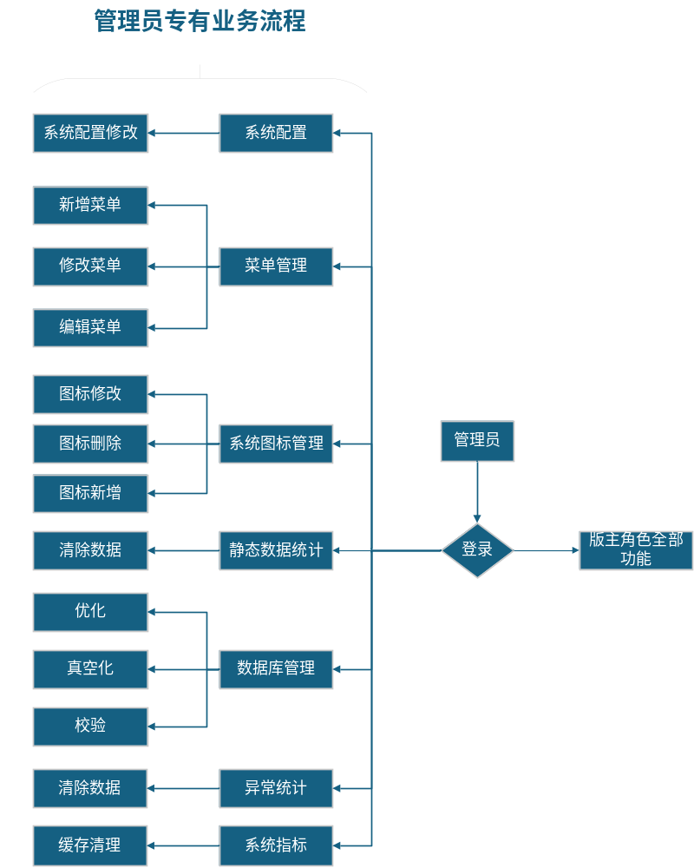
图3-4 管理员角色业务流程图

3.2 功能需求分析
企业内部知识库系统的主要功能模块有页面模块，用户模块，系统附加模块等三大部分，系统整体功能需求图如图3-1系统功能结构图所示。
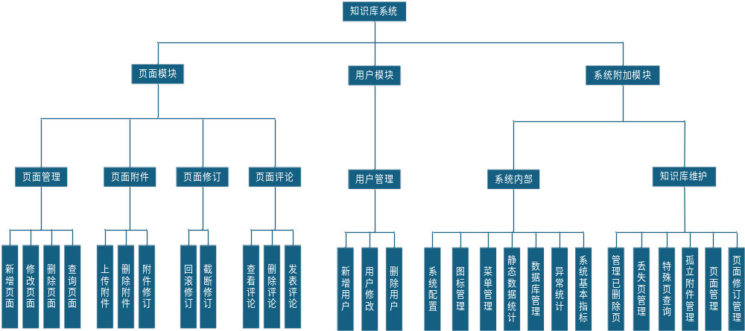
图3-1 系统功能结构图

3.2.1 页面模块
页面模块作为知识库系统的核心模块之一，主要包括页面管理子模块，页面附件子模块，页面修订子模块，页面评论等子模块，这些子模块协同工作，实现了对知识库页面的全方位管理和交互。页面管理包括页面新增，页面修改，页面删除，页面查询等功能。在权限设定方面，为保障数据安全和合理使用，默认情况下，未登录用户和所有具有用户角色的人员都能够查询知识库，方便用户获取信息。
版主和贡献者可以新增页面，新增内容包括标题，描述，正文等内容，正文内容的编写规则是类Markdown的编写规则，正文部分是页面的主要内容载体，用于详细阐述知识信息，在内置帮助页用户可以学习相关的编写技巧。
贡献者可以修改自己的页面，版主则可以修改和删除其他页面，贡献者和版主在编辑好页面后，就可以上传相关附件，例如，上传文档、图片、视频等文件，为用户提供更全面的知识资料。
版主则拥有更高权限可以删除其他页面里的附件。附件的删除和增加都有修订功能，附件上传后可以通过复制tag的方式将文件引用到页面中，操作便捷高效，编辑状态可以查看附件的修订历史。
关于页面修订功能，贡献者，版主和管理员可以查看页面的修订历史，其中版主和管理员可以在查看某一个修订版本的时候将页面退回至这个修订版本。
页面评论子模块为用户提供了互动交流的平台。所有角色的用户都可以直接查看页面评论，方便用户了解其他用户对页面内容的看法和建议。但为了保证评论的真实性和可追溯性，用户需要登录后才能发表评论。在评论管理方面，用户和贡献者可以删除自己发表的评论，而版主和管理员则有权删除他人发表的评论，这有助于维护评论区的良好秩序，确保评论内容的质量。

3.2.2 用户模块
用户模块仅包含用户管理子模块，各角色登陆后可以修改自己的基本信息密码等。而管理员在用户管理方面拥有更多权限，除了具备普通用户的信息修改功能外，还能够新增用户，修改其他用户的基本信息，并且可以在后台修改用户密码。需要特别注意的是，删除用户这一敏感操作，仅拥有管理员权限的角色才能够执行，这是为了防止误操作或恶意删除用户信息，保障用户数据的安全性和完整性。在执行新增，修改和删除用户操作时，系统会进行严格的权限校验和数据验证，确保操作的合法性和数据的准确性。

3.2.3 系统附加模块
本模块主要包含系统内部子模块和知识库维护子模块，其中内部系统子模块仅允许管理员使用。系统内部子模块包含系统配置，图标管理，菜单管理，静态数据统计，数据库管理，系统基本指标等功能。
系统配置功能管理员可以在这里修改如版权信息，附件大小限制，是否允许评价，页面放置在header的Javascript代码，页面放置在footer的Javascript代码，缓存相关配置等诸多关键参数项的修改。
图标管理功能允许管理员对系统内置图标进行新增、修改和删除操作，用户在撰写知识库内容的时候可以通过使用内置图标的快捷方式可以直接在页面中使用这张图标，图标的属性由图标本身，名称和分类组成，分类可以有多个分类，以英文逗号作为分割，方便以用途进行分类，提高使用效率。
菜单管理功能，管理员可以对页面最上方导航栏的页面进行修改。系统默认设置了关于页面、帮助页面和搜索页面。管理员新增导航时，需要填写名称、链接和排序信息。名称用于展示在导航栏上，链接指向对应的页面地址，排序则决定了导航在导航栏中的显示顺序，通过合理设置这些参数，能够优化用户的导航体验，方便用户快速找到所需页面。
静态数据统计功能为管理员提供了各页面的详细访问情况数据。管理员可以查看页面的加载耗时，了解页面加载速度，以便对页面性能进行优化；访问次数反映了页面的受欢迎程度，帮助管理员了解用户的兴趣点；缓存命中率展示了缓存的使用效率，为缓存策略的调整提供依据；页面大小信息有助于管理员合理规划服务器存储资源。此外，管理员还可以清除缓存所有的静态数据，在某些情况下，如系统更新或数据异常时，这一功能可以保证数据的准确性和系统的正常运行。
数据库管理功能允许管理员查看基本的数据库信息，如数据库占用大小等，管理员也点击“优化”可以对某个数据库进行一键优化，点击“真空化”可以清除数据库的冗余空间，点击“校验”可以对数据库完整性进行校验，从而显著提升数据库的可靠性。
异常统计功能，本系统增加了全局异常报错抓取功能，系统的异常报错自动抓取后在会这里功能体现，管理员可以在这里查看到系统发生的各种异常报错信息，包括具体的报错数据，如错误代码、错误信息、报错时间和报错位置等。这些详细的报错数据有助于管理员快速定位和修复问题，保障系统的稳定运行。管理员还能够清除这些异常报错记录，保持异常统计数据的简洁性和时效性。
系统基本指标功能，管理员可以在这里查看系统的一些当前基本数据如页面数，修订次数，附件数，用户数等，也可以在这里看到缓存的情况，如缓存的量，缓存的命中数，丢失数，缓存限制等。

3.2.4 知识库维护模块
主要包括管理已删除页、丢失页管理、特殊页查询、孤立附件查询、页面管理、页面修订管理等子模块。
管理已删除页功能，类似于我们现在电脑的回收站，可以到这里查询已经删除的页面，在这里可以删除或者恢复已经删除的页面，如果这里都已经被删除就无法彻底找回，因此在执行删除操作时，系统会给出明确的提示，防止误删重要数据。这功能为用户提供了对已删除页面的二次管理机会，确保数据安全和可恢复性。
丢失页面管理，在日常的知识库管理过程中，可能会出现某些页面被其他页面引用但自身已被删除的情况，这就产生了丢失页面。丢失页面管理功能允许查询到这些页面，便于及时发现和处理不合理的知识库页面引用关系，维护知识库的完整性和准确性。管理员和版主角色的用户可以在这里查询到已经被其他页面引用但是已经被删除的页面，便于管理这些不合理的知识库页。
特殊页查询功能，可以在这里查询一些系统内置的页面，这些页面会有一定的特殊标签，可以选择这些特殊的标签来查询这些特殊页面，便于对这些页面的修改和管理。
孤立附件管理，当某些页面被删除，但未被彻底删除，与之关联附件就属于孤立附件，这个附件将不属于任何的页面，在这里可以查看曾经所属的页面，或是对该附件彻底删除，避免因孤立附件造成的数据管理混乱。
页面管理功能，可以查看所有的页面，对已存在的页面进行全面管理。管理员和版主可以执行删除页面操作，对于不再需要的页面进行清理；将页面退回至某个修订版本，恢复页面的历史状态；重新构建页面，用于修复页面的损坏或异常情况；重新构建页面缓存，提高页面的访问速度；还可以将所有页面截断至当前最新版本，删除所有的修订记录，在某些特定情况下，如系统数据清理或版本升级时，这一操作可以简化页面管理，提高系统性能，但这一操作仅管理员权限可使用。
页面修订管理功能，允许管理员和版主用户角色深层次理页面的修订历史，可以进入页面的修订记录查看页面的修订历史，了解每一次修订的时间、人员和修改内容。还可以查看某个修订版本的具体内容，以便对修订情况进行更细致的分析。还有权直接回退到某个修订版本，恢复页面到指定的历史状态，或者直接删除某个之前的修订版本，清理不必要的修订记录，优化页面空间。

3.3 非功能性需求分析

3.3.1 实时性
在用户操作本系统的过程中，每一项操作指令下达后，系统都能迅速响应并进行处理。如数据录入场景中，用户输入新的业务数据时，系统会即刻将这些数据同步到相关数据库表中，相关静态数据也会瞬间完成刷新，让用户能够实时获取最新信息，有效避免因数据延迟导致的决策失误或业务延误。

3.3.2 安全性
本系统定位于企业内部使用，一般企业具备严密的安全的内网防护体系，后续可以与企业内部 OA 系统进行对接，实现企业内部人员账号的无缝互通。在账号管理方面，只有拥有管理员权限的用户才有权限添加新账号，这种严格的账号添加限制有效防止了非法账号的混入。再者，系统权限控制功能精细，为用户分配不同级别的操作权限，确保每个用户只能访问和操作其权限范围内的数据和功能。这一系列安全措施保障了系统的安全性，为企业数据安全和业务稳定运行添砖加瓦。

3.3.3 高并发性
为应对企业在业务高峰时期可能的高并发请求，开发时在系统在架构设计上进行了优化。系统各主要数据库均独立部署，避免了因数据资源占用导致的性能瓶颈。后端方面，内部接口方法等大多采用异步编程，显著提高系统的并发处理能力。

3.3.4 可靠性
系统全局接入异常抓取功能，在系统运行过程中，一旦出现异常情况，不管是代码逻辑错误、数据库读写异常还是网络异常等，都能迅速捕捉到异常信息，并详细记录异常发生的时间、堆栈以及错误详情，便于开发和运维人员快速定位问题根本，及时采取相应的措施。即便在出现异常的情况下，系统也能通过预设的容错机制维持部分关键功能的运行，最大程度减少对企业业务的影响，确保企业业务的稳定。

3.3.5 易用性
知识库页面在编写时会涉及到较为复杂的技术逻辑和知识体系，存在一定的使用门槛，于是在系统设计之初，就充分考虑到了用户体验便专门编写了一套简便易学的帮助文档，以通俗易懂的方式帮助用户入门。新用户通过阅读帮助文档，能够快速上手并熟练掌握系统的基本操作，降低了学习成本，提升了系统的易用性。
- 数据库设计
为提高数据库读写效率，进一步降低数据库访问耗时，系统采用分库设计，表间的关联关系无法明确展示，因此假定所有的表都在一个库中，系统基础表的关联关系如图4-1基础表间关联关系图所示。
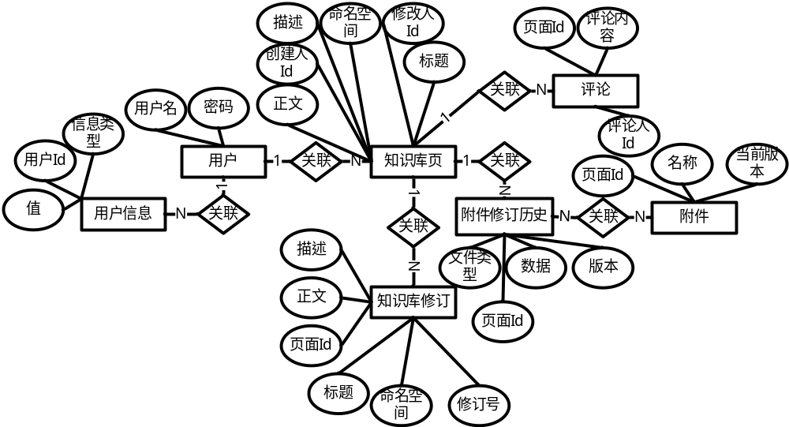
图4-1 基础表间关联关系图

4.1 User库设计与数据字典

4.1.1 用户表
用户表保存系统基本的用户信息，由Id唯一标识，包含Email，密码哈希，用户名等字段。E-R图如图4-2用户基本数据表所示。数据字典如表4-1用AspNetUsers（用户表）所示。
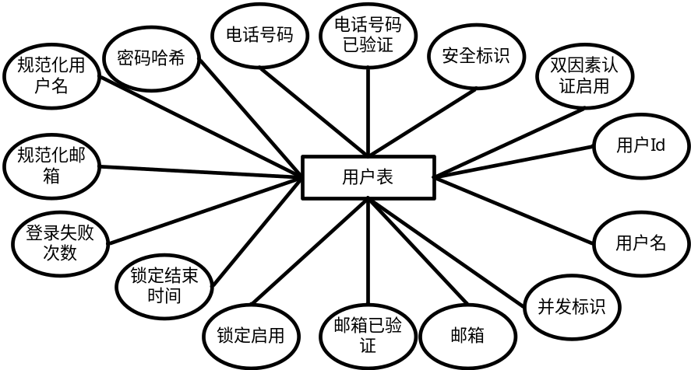
图4-2 用户表

表4-1 AspNetUsers（用户基本数据表）
字段 | 类型 | 说明
Id | TEXT | 唯一标识
AccessFailedCount | INTEGER | 登录失败次数
ConcurrencyStamp | TEXT | 并发标识
Email | TEXT | 邮箱
EmailConfirmed | INTEGER | 邮箱是否已验证
LockoutEnabled | INTEGER | 是否启用锁定
LockoutEnd | TEXT | 锁定结束时间
NormalizedEmail | TEXT | 规范化邮箱
NormalizedUserName | TEXT | 规范化用户名
PasswordHash | TEXT | 密码哈希值
PhoneNumber | TEXT | 电话号码
PhoneNumberConfirmed | INTEGER | 电话号码是否已验证
SecurityStamp | TEXT | 安全标识
TwoFactorEnabled | INTEGER | 是否启用双因素认证
UserName | TEXT | 用户名

4.1.2 用户角色权限关联表
用户角色权限关联表由角色Id和用户Id组成。E-R图如图4-3用户角色权限关联表所示。数据字典如表4-2 AspNetUserRoles（用户角色关联表）所示。
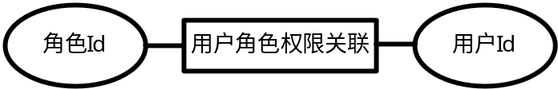
图4-3 用户角色权限关联表
表4-2 AspNetUserRoles（用户角色关联表）
字段 | 类型 | 说明
UserId | TEXT | 用户ID
RoleId | TEXT | 角色ID

4.1.3 角色表
角色表保存了系统内置的三个基本角色，主要用于和其他表做左连接使用，由Id唯一标识，包含角色名称，角色描述等字段。E-R图如图4-4角色表所示。数据字典如表4-3 Role（角色表）所示。
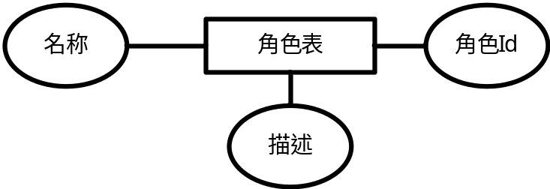
图4-4 角色表

表4-3 Role（角色表）
字段 | 类型 | 说明
Id | INTEGER | 角色ID
Name | TEXT | 角色名称
Description | TEXT | 角色描述

4.1.4 用户资料表
用户资料表保存了用户的一些基本信息，由 UserId 唯一标识，字段包含如头
像，个人简介，用户名等字段。E-R图如图4-5 用户资料表所示。数据字典如表4-4 Profile（用户资料表）所示。
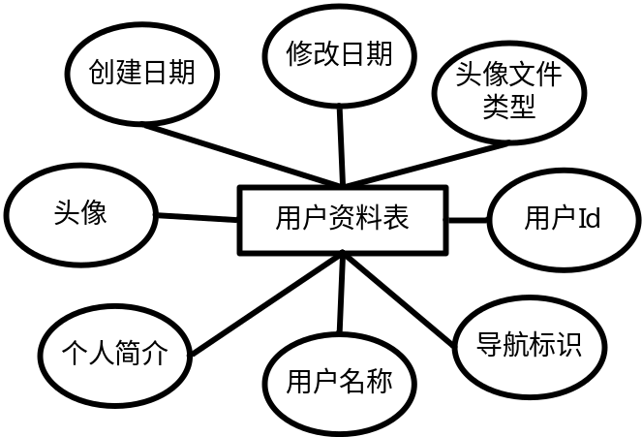
图4-5 用户资料表
表4-4 Profile（用户资料表）
字段 | 类型 | 说明
UserId | TEXT | 用户ID
Navigation | TEXT | 导航标识（唯一）
AccountName | TEXT | 账户名称（唯一）
Biography | TEXT | 个人简介
Avatar | BLOB | 头像数据
CreatedDate | TEXT | 创建日期
ModifiedDate | TEXT | 修改日期
AvatarContentType | TEXT | 头像文件类型

4.1.5 用户属性表
用户属性表由Id唯一标识，存放用户其他个人属性，如国家，姓名等，包括属性类型，值，用户Id等字段。E-R图如图4-6用户属性表所示。数据字典如表4-5 Profile（用户属性表）所示。
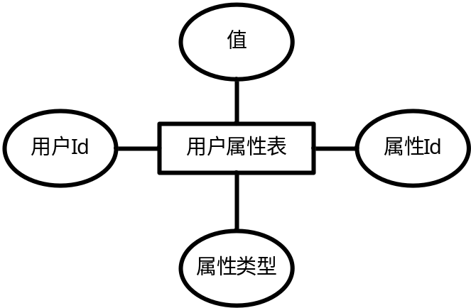
图4-6 用户属性表
表4-5 Profile（用户属性表）
字段 | 类型 | 说明
Id | INTEGER | 属性ID
ClaimType | TEXT | 属性类型
ClaimValue | TEXT | 值
UserId | TEXT | 用户ID

4.2 Statistics库设计与数据字典

4.2.1 静态数据统计表
静态数据统计表由Id唯一标识，用于存放系统运行产生的各种静态数据，包含页面Id，处理时间，错误数，匹配次数，链接次数，标签数，处理后页面大小，内容大小等字段。E-R图如图4-7静态数据统计表所示。数据字典如表4-6 CompilationStatistics（静态数据统计表）所示。
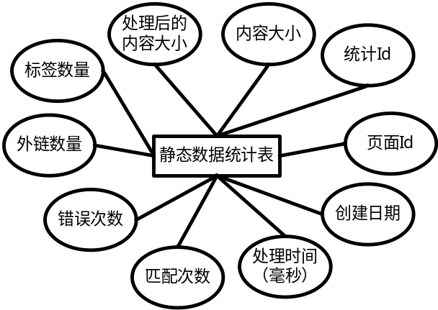
图4-7 静态数据统计表

表4-6 CompilationStatistics（静态数据统计表）
字段 | 类型 | 说明
Id | INTEGER | 统计 ID
PageId | INTEGER | 页面 ID
CreatedDate | TEXT | 创建日期
WikifyTimeMs | REAL | 处理时间（毫秒）
MatchCount | INTEGER | 匹配次数
ErrorCount | INTEGER | 错误次数
OutgoingLinkCount | INTEGER | 外链数量
TagCount | INTEGER | 标签数量
ProcessedBodySize | INTEGER | 处理后的内容大小
BodySize | INTEGER | 内容大小

4.3 Pages库

4.3.1 页面表
页面表用于存放所有知识库数据页面信息，由Id唯一标识，字段主要包括名称，命名空间，导航标识，描述等。E-R图如图4-8页面表所示。数据字典如表4-7 Page（页面表）所示。
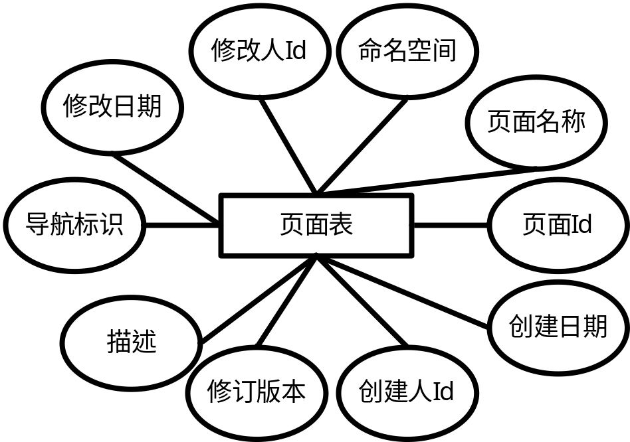
图4-8 页面表

表4-7 Page（页面表）
字段 | 类型 | 说明
Id | INTEGER | 页面 ID
Name | TEXT | 页面名称
Namespace | TEXT | 命名空间
Navigation | TEXT | 导航标识
Description | TEXT | 描述
Revision | INTEGER | 修订版本
CreatedByUserId | TEXT | 创建者用户 ID
CreatedDate | TEXT | 创建日期
ModifiedByUserId | TEXT | 修改者用户 ID
ModifiedDate | TEXT | 修改日期

4.3.2 页面评论表
页面评论表用于存放页面的评论，由Id唯一标识，PageId作为外键，字段主要包括页面Id，用户Id，创建时间，正文等。E-R图如图4-9页面评论表所示。数据字典如表4-8 PageComment（页面评论表）所示。
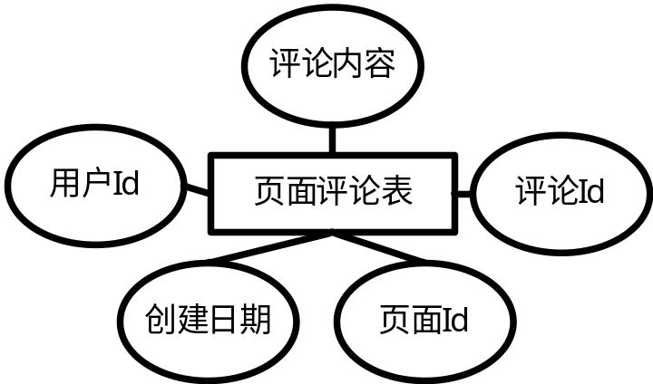
图4-9 页面评论表
表4-8 PageComment（页面评论表）
字段 | 类型 | 说明
Id | INTEGER | 评论 ID
PageId | INTEGER | 页面 ID
CreatedDate | TEXT | 创建日期
UserId | TEXT | 用户 ID
Body | TEXT | 评论内容

4.3.3 页面文件表
页面文件表用于存放页面上传的一些附件，由Id唯一标识，PageId作为外键，字段主要包括名称，导航标识，修订版本等。E-R图如图4-10页面文件表所示。数据字典如表4-9 PageFile（页面文件表）所示。
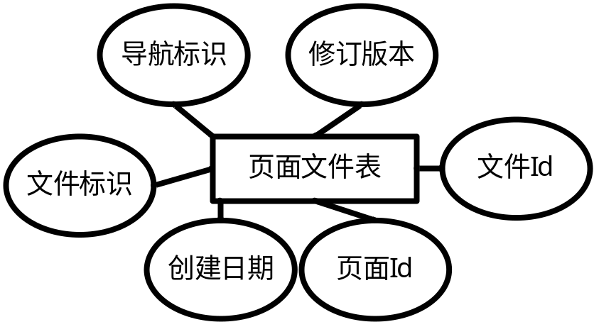
图4-10 页面文件表
表4-9 PageFile（页面文件表）
字段 | 类型 | 说明
Id | INTEGER | 文件ID
PageId | INTEGER | 页面ID
Name | TEXT | 文件名称
Navigation | TEXT | 导航标识
Revision | INTEGER | 修订版本
CreatedDate | TEXT | 创建日期

4.3.4 页面处理指令表
页面处理指令表用于存放页面中的某些特殊函数标签等，包括页面Id和处理指令等字段。E-R图如图4-11页面处理指令表所示。数据字典如表4-10 PageProcessingInstruction（页面处理指令表）所示。
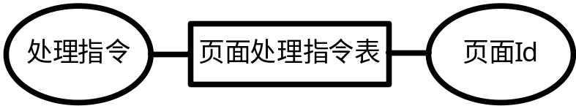
图4-11 页面处理指令表

表4-10 PageProcessingInstruction（页面处理指令表）
字段 | 类型 | 说明
PageId | INTEGER | 页面ID
Instruction | TEXT | 处理指令

4.3.5 页面文件修订表
页面文件修订表用于存放页面文件的修订历史，由PageFileId唯一标识，字段主要包括内容类型，创建人Id，创建时间，文件数据，修订版本，数据哈希等字段。E-R图如图4-12页面文件修订表所示。数据字典如表4-11 PageFileRevision（页面文件修订表）所示。
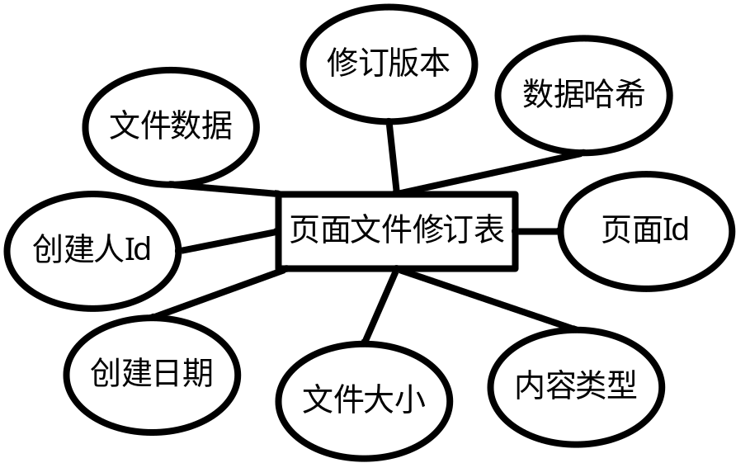
图4-12 页面文件修订表
表4-11 PageFileRevision（页面文件修订表）
字段 | 类型 | 说明
PageFileId | INTEGER | 页面文件ID
ContentType | TEXT | 内容类型
Size | INTEGER | 文件大小
CreatedByUserId | TEXT | 创建者用户ID
CreatedDate | TEXT | 创建日期
Data | BLOB | 文件数据
Revision | INTEGER | 修订版本
DataHash | INTEGER | 数据哈希值

4.3.6 页面引用表
页面引用表用于存放页面间的引用，包含页面Id，引用页名称，引用页Id等字段。E-R图如图4-13页面引用表所示。数据字典如表4-12 PageReference（页面引用表）所示。
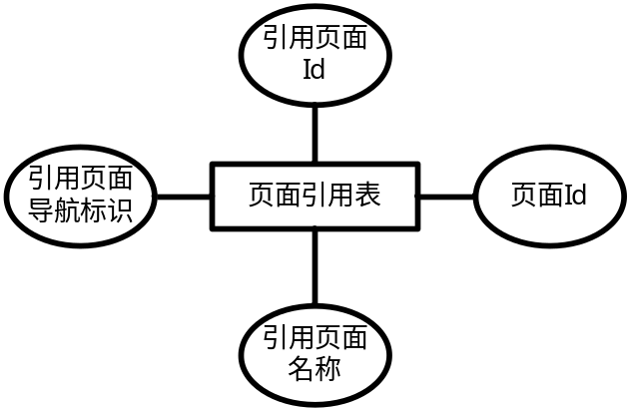
图4-13 页面引用表
表4-12 PageReference（页面引用表）
字段 | 类型 | 说明
PageId | INTEGER | 页面ID
ReferencesPageName | TEXT | 引用页面名称
ReferencesPageNavigation | TEXT | 引用页面导航标识
ReferencesPageId | INTEGER | 引用页面ID

4.3.7 页面修订表
页面修订表用于存放页面的修订历史，主要字段包括页面Id，名称，描述，内容，修订版本，修改人Id，命名空间，数据哈希等字段。E-R图如图4-14页面修订表所示。数据字典如表4-13 PageRevision（页面修订表）所示。
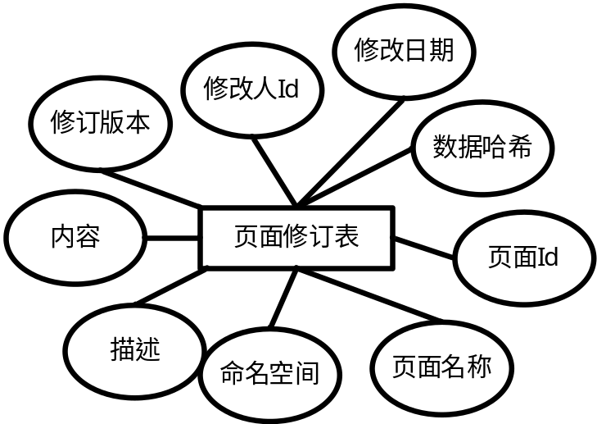
图4-14 页面修订表

表4-13 PageRevision（页面修订表）
字段 | 类型 | 说明
PageId | INTEGER | 页面ID
Name | TEXT | 页面名称
Namespace | TEXT | 命名空间
Description | TEXT | 描述
Body | TEXT | 内容
Revision | INTEGER | 修订版本
ModifiedByUserId | TEXT | 修改者用户ID
ModifiedDate | TEXT | 修改日期
DataHash | INTEGER | 数据哈希值

4.3.8 页面修订附件表
页面修订附件表用于存放每个页面附件（含修订页面）的当前使用附件，主要字段包括页面Id，页面文件Id，页面修订版本，文件修订版本等字段。E-R图如图4-15页面修订附件表所示。数据字典如表4-14 PageRevisionAttachment（页面修订附件表）所示。
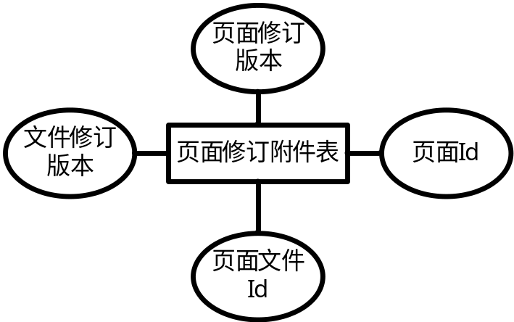
图4-15 页面修订附件表
表4-14 PageRevisionAttachment（页面修订附件表）
字段 | 类型 | 说明
PageId | INTEGER | 页面ID
PageFileId | INTEGER | 页面文件ID
FileRevision | INTEGER | 文件修订版本
PageRevision | INTEGER | 页面修订版本

4.3.9 页面标签表
页面标签表用于存放页面包含的一些特殊标签，主要字段有页面Id、标签等字段。E-R图如图4-16页面标签表所示。数据字典如表4-15 PageTag（页面标签表）所示。
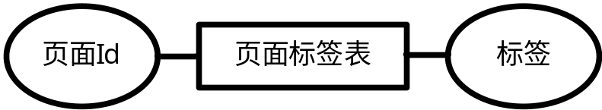
图4-16 页面标签表
表4-15 PageTag（页面标签表）
字段 | 类型 | 说明
PageId | INTEGER | 页面ID
Tag | TEXT | 标签

4.4 Exceptions库

4.4.1 异常记录表
异常记录表用于存放系统全局错误数据，由Id唯一标识，主要字段包括异常信息，异常详细文本，堆栈跟踪，创建时间等字段。E-R图如图4-17页面异常记录表所示。数据字典如表4-16 Exception（异常记录表）所示。
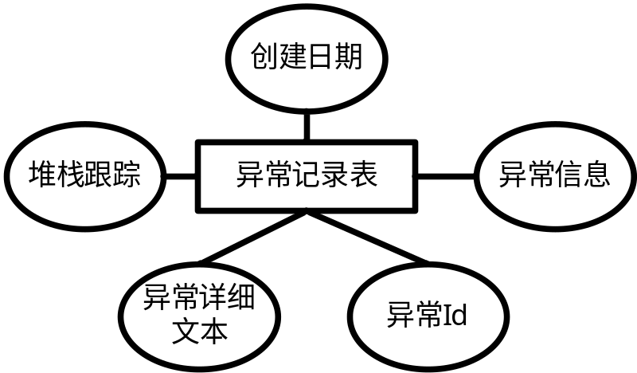
图4-17 页面异常记录表
表4-16 Exception（异常记录表）
字段 | 类型 | 说明
Id | INTEGER | 异常ID
Text | TEXT | 异常信息
ExceptionText | TEXT | 异常详细文本
StackTrace | TEXT | 堆栈跟踪信息
CreatedDate | TEXT | 创建日期

4.5 Emoji库

4.5.1 表情分类表
表情分类表用于存表情的分类数据，由Id唯一标识，主要字段包括表情Id，分类等字段。E-R图如图4-18表情分类表所示。数据字典如表4-17 EmojiCategory（表情分类表）所示。
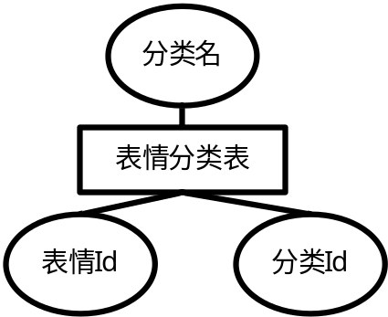
图4-18 表情分类表
表4-17 EmojiCategory（表情分类表）
字段 | 类型 | 说明
Id | INTEGER | 分类ID
EmojiId | INTEGER | 表情ID
Category | TEXT | 分类名称

4.5.2 表情表
表情表用于存放各种表情，由Id唯一标识，主要字段包括名称，MIME类型，表情数据等字段。E-R图如图4-19表情表所示。数据字典如表4-18 Emoji（表情表）所示。
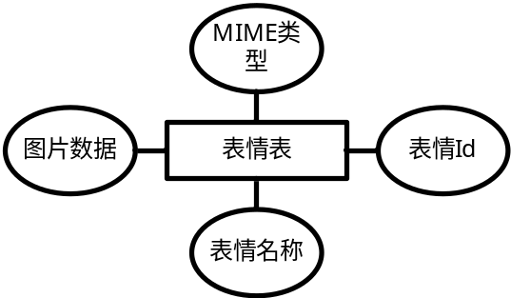
图4-19 表情表
表4-18 Emoji（表情表）
字段 | 类型 | 说明
Id | INTEGER | 表情ID
Name | TEXT | 表情名称
ImageData | BLOB | 图片数据
MimeType | TEXT | MIME 类型

4.6 DeletedPages库
该库用于存放已经删除的知识库页面，所包含表于Pages库相同（不含修订相关表），仅增加删除元数表。

4.6.1 删除元数据表
删除元数据表用于存放删除页面的基本信息包含字段有页面Id，删除人Id，删除时间等字段。E-R图如图4-20删除元数据表所示。数据字典如表4-19 DeletionMeta（删除元数据表）所示。
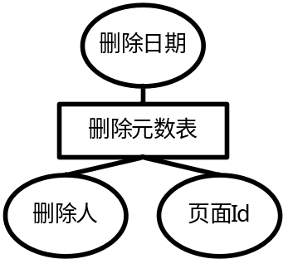
图4-20 删除元数据表
表4-19 DeletionMeta（删除元数据表）
字段 | 类型 | 说明
PageId | INTEGER | 页面ID
DeletedByUserId | INTEGER | 删除者用户ID
DeletedDate | INTEGER | 删除日期

4.7 DeletedPagereVisions库
该库用于存放已经删除的知识库页面修订，所包含表和Pages库中的页面修订表和页面修订附件表结构相同，仅增加删除元数表。

4.7.1 删除元数表
删除元数据表用于存放删除页面修订的基本信息。主要字段由页面Id，修订版本，删除人Id等组成。E-R图如图4-21删除元数据表所示。数据字典如表4-20 DeletionMeta（删除元数据表）所示。

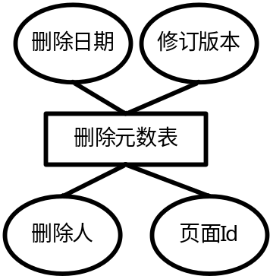
图4-21 删除元数据表

表4-20 DeletionMeta（删除元数据表）
字段 | 类型 | 说明
PageId | INTEGER | 页面ID
Revision | INTEGER | 修订版本
DeletedByUserId | INTEGER | 删除者用户ID
DeletedDate | INTEGER | 删除日期

4.8 Config库

4.8.1 主题表
主题表用于存放各种系统预置样式，由主题名唯一标识，主要字段包括文件列表，导航样式，导航链接样式，下拉菜单样式，边框样式，编辑器样式等。E-R图如图4-22主题表所示。数据字典如表4-21 Theme（主题表）所示。
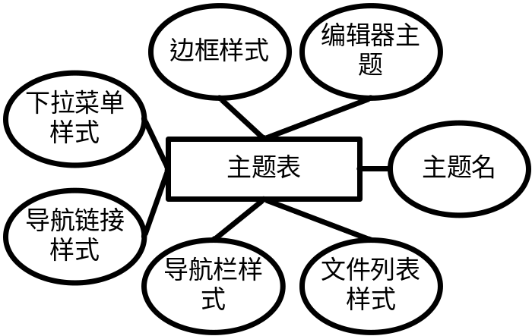
图4-22 主题表
表4-21 Theme（主题表）
字段 | 类型 | 说明
Name | TEXT | 主题名称
DelimitedFiles | TEXT | 文件列表
ClassNavBar | TEXT | 导航栏样式
ClassNavLink | TEXT | 导航链接样式
ClassDropdown | TEXT | 下拉菜单样式
ClassBranding | TEXT | 边框样式
EditorTheme | TEXT | 编辑器主题

4.8.2 导航菜单表
导航菜单表用于存放导航栏链接，由菜单Id唯一标识，主要字段包括菜单项名称，链接，排序等。E-R图如图4-23导航菜单表所示。数据字典如表4-22 MenuItem（菜单项表）所示。
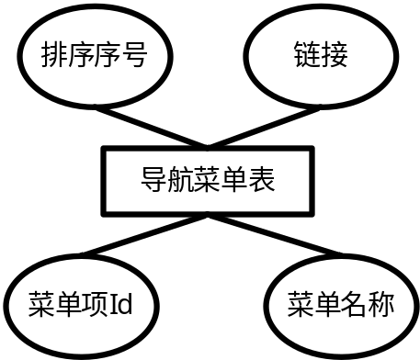
图4-23 导航菜单表
表4-22 MenuItem（菜单项表）
字段 | 类型 | 说明
Id | INTEGER | 菜单项ID
Name | TEXT | 菜单项名称
Link | TEXT | 链接
Ordinal | INTEGER | 排序序号

4.8.3 配置组表
配置组表主要存放配置组名，以配置组Id为唯一标识，主要字段有配置组名称，描述等字段。E-R图如图4-24配置组表所示。数据字典如表4-23 ConfigurationGroup（配置组表）所示。
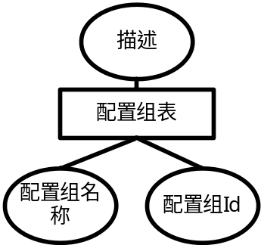
图4-24 配置组表
表4-23 ConfigurationGroup（配置组表）
字段 | 类型 | 说明
Id | INTEGER | 配置组ID
Name | TEXT | 配置组名称
Description | TEXT | 描述

4.8.4 配置项表
配置项表主要存放各配置项，以配置项Id为主要标识，主要字段有配置项名称，值，数据类型Id，描述，是否加密，是否必填等。E-R图如图4-25配置项表所示。数据字典如表4-24 ConfigurationEntry（配置项表）所示。
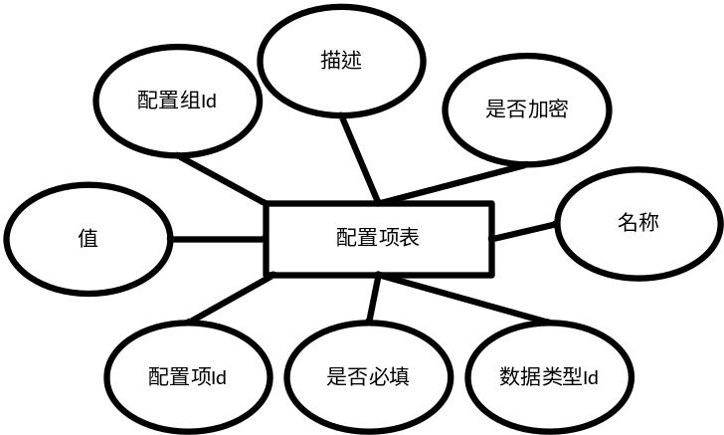
图4-25 配置项表
表4-24 ConfigurationEntry（配置项表）
字段 | 类型 | 说明
Id | INTEGER | 配置项ID
ConfigurationGroupId | INTEGER | 配置组ID
Name | TEXT | 配置项名称
Value | TEXT | 值
DataTypeId | INTEGER | 数据类型ID
Description | TEXT | 描述
IsEncrypted | INTEGER | 是否加密
IsRequired | INTEGER | 是否必填

5 系统设计与实现

5.1 系统整体架构
基于.Net平台的企业内部知识库系统是由JetBrains Rider、Visual Studio和Visual Studio Code作为开发工具，.Net9开发环境，SQLite数据库和MVC架构开发的。

5.2 总体设计及模块划分
基于.Net平台的企业内部知识库系统一共分为三大模块，及其包含七个子模块。

5.2.1 页面管理模块
主要是涉及各知识库页面数据操作，新增知识库页，修改知识库页面，删除知识库页面，以及浏览知识库数据的作用；页面附件子模块主要涉及知识库文件的上传，删除，查询，查询附件修订；页面修订功能在版主或者管理员权限可以回滚操作，管理员可以阶段修订，其他权限的用户只能查看修订历史和修订的内容；页面评论功能允许登录用户发表/查看评论，用户权限以上的能发表或删除自己发布的评论，贡献者可以删除自己知识库页面里的评论，版主和管理员可以删除任意地方任意用户的评论。

5.2.2 用户管理模块
用户管理子模块允许管理员新增用户，修改用户信息，以及删除用户。当然也允许所有用户角色及以上用户修改个人的基本信息如头像等。

5.2.3 系统附加模块
系统内部子模块包含诸多功能，第一是系统配置功能，允许管理员修改系统的关键运行参数如站点名称、缓存大小、上传文件大小限制等；第二个是图标管理，该功能允许管理员上传一些图片当成快捷图标使用每个用户在使用这些图标的时候直接可以使用快捷方式调用；第三个是菜单管理，管理员可以通过这个功能增删改页面上方的导航链接；第四个是静态数据管理，管理员可以在这个功能中查看系统的一些静态数据，如知识库各页面访问次数、缓存命中情况、页面占用大小等；第五个是数据库管理功能，管理员可以在这里查看数据库的占用情况以及如优化等一键操作数据库内置功能；第六个是异常统计功能，管理员可以在这里查看系统在运行过程中产生的详细异常，方便管理员处理；第七个是系统基本指标，这里能展示系统包含多少知识库页面、用户数量等信息，也能在这里清理缓存。
知识库维护子模块包含五个功能，第一个是管理已删除页面，该功能类似电脑的回收站功能，允许管理员和版主在这里彻底删除或是恢复已经删除页面，但此处的页面若是再被删除将无法恢复；第二个是丢失页管理，丢失页指的是被某些页面引用但是页面本身已经被删除的，管理员和版主在这里看到这些知识库页，便于知识库的严谨性；第三个是特殊页查询，系统有内置许多特殊tag的页面，在这里管理员和版主可以根据这些tag筛选这些页面，方便管理员及时更新这些页面；第四个是孤立附件查询，孤立附件是指不再附加到任何页面修订的所有页面附件，管理员和版主可以确认文件无用后在这里删除这些孤立附件；第五是页面管理，版主在这里查看所有知识库页面，修订历史，删除的版本等，也能在这里重新构建/缓存所有页面，管理员权限则要大于版主，管理员可以在这里阶段修订，以及直接删除某些页面；最后是页面修订管理，版主和管理员可以查看页面的修订，版主和管理员可以使某个知识库页面回退至某个修订版本，管理员还可以直接删除某个修订版本。

5.3 系统运行
为方便直观展示系统页面模块，本次所有截图均已管理员角色展示^{[5]}。

5.3.1 页面模块
用户在登录后(登录界面如图5-1登录界面所示)，会跳转至系统首页，如图5-2系统首页所示。
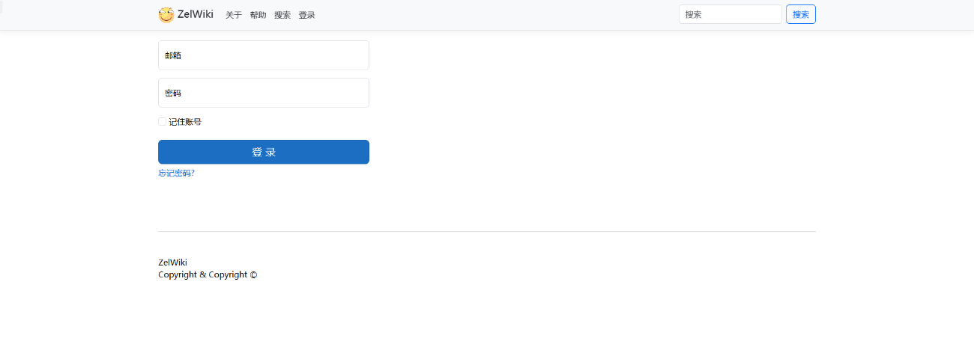
图5-1 登录界面
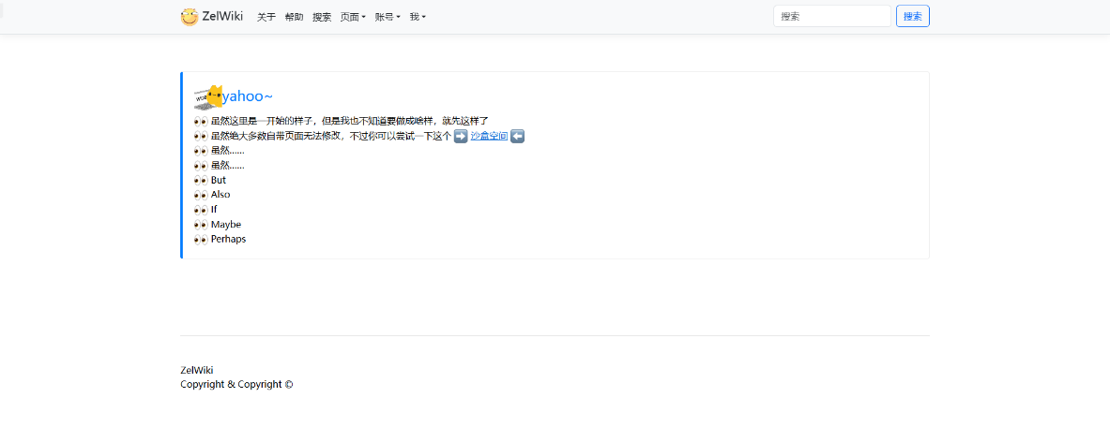
图 5-2 系统首页

因为本身首页就是一个特殊的知识库页面，点击上方的页面按钮出现的下拉框就能看到页面编辑如图5-3页面编辑所示。

图 5-3 页面编辑
页面的修订记录也可以下拉框看到，点击即可进入修订历史，如图5-4 页面修订历史所示。
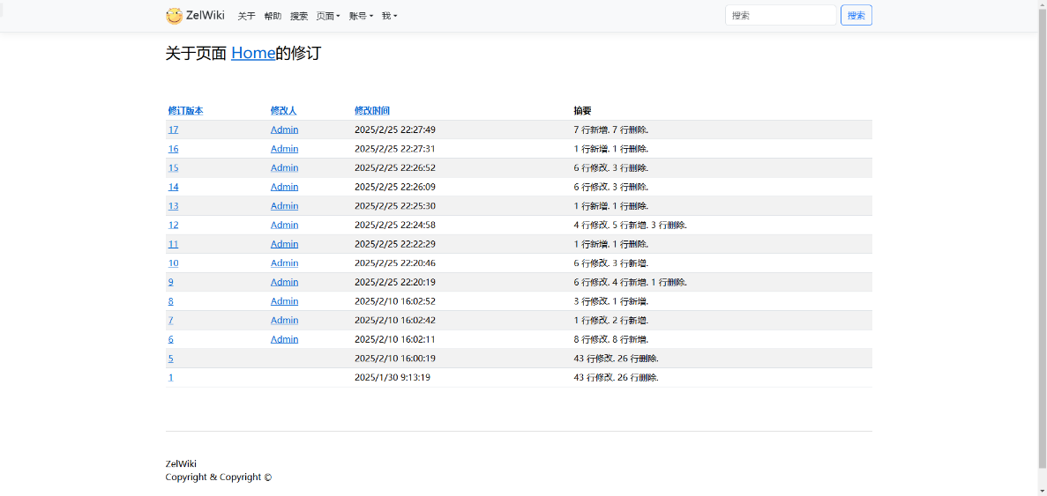
图 5-4页面修订历史

点击某次历史修订，可以查看当时修订后的结果，当有权限的时，经过二次确认可以回滚到此次修订，如图5-5查看历史修订与退回所示。
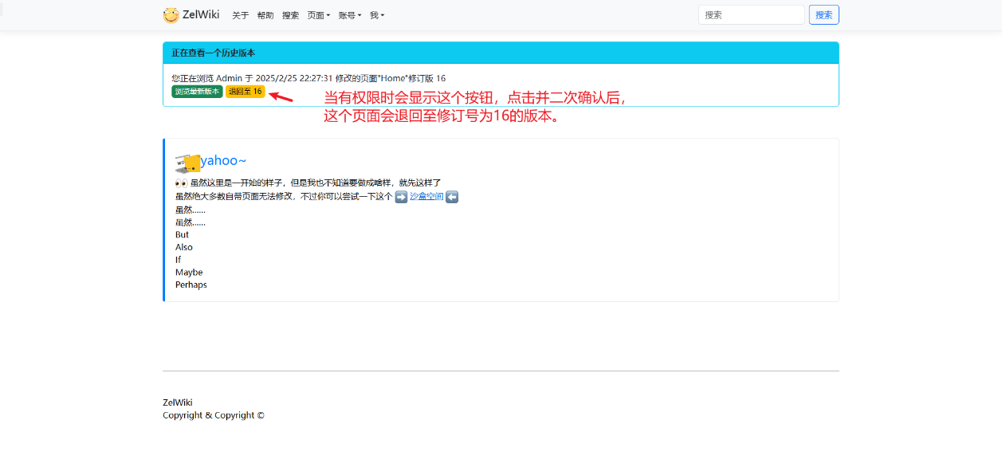
图5-5 查看历史修订与退回
新建页面保存或者点击编辑时，拉到编辑页面最下方可以找到附件上传的地方，点击选择文件或者拖进文件即可上传，上传后可以通过复制tag的方式直接再页面中使用这个文件，不需要这个文件的时候也可以点击删除删掉这个文件，如图5-6上传使用与删除页面附件所示。
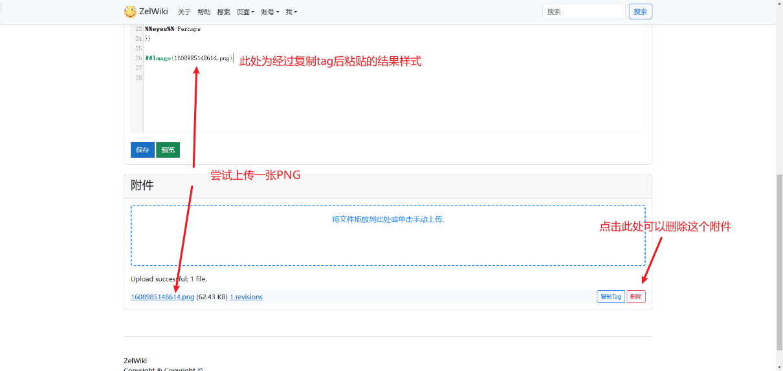
图 5-6 上传使用与删除页面附件

登录后正常发布的知识库页面在下方可以直接看到评论区域，如图5-7评论功能所示，输入文字点击发送即可完成评论，有资格删除评论时右下角会有“删除”按钮，点击并二次确认后可以删除某条评论，点击下方“查看所有评论”可以查看当前知识库页的所有评论，如图5-8查看所有评论所示。

图 5-7评论功能
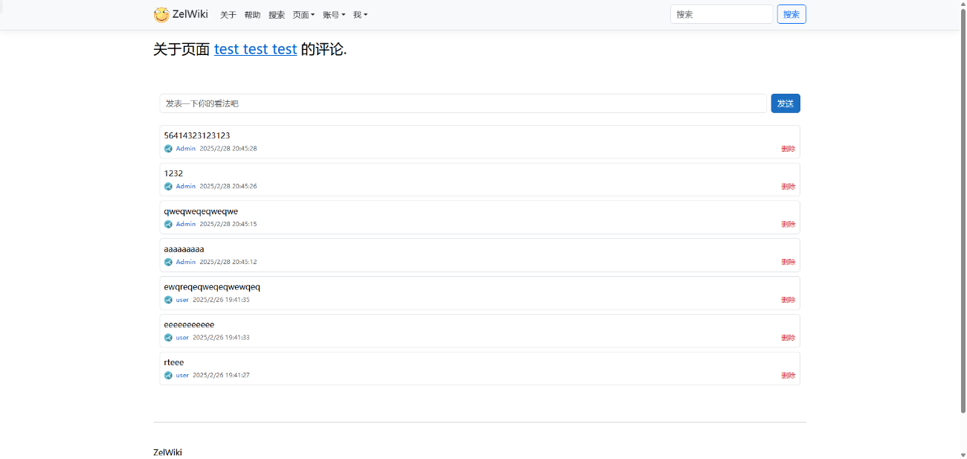
图5-8 查看所有评论

5.3.2 用户管理
用户登录后，点击导航栏上方“我”出现下拉框，点击“个人信息”页面可以查看自己的个人信息，在这里可以修改一些基本信息，图如5-9用户个人基本信息修改所示，点击“账号”可以修改自己的密码，如图5-10密码修改所示。
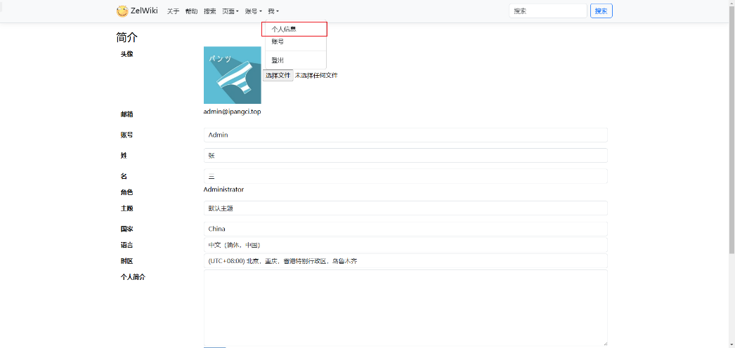
图 5-9用户个人基本信息修改

图 5-10密码修改

管理员登录后点击上方导航栏进入“账号”后，可以管理系统账号，点击上方“新增”可以新增账号，如图5-11账号管理界面所示，点击某个账号进去后，可以修改账号的信息，也可以修改这个账号的密码，当然也可以直接删除这个账号，如图5-12账号修改与删除所示。
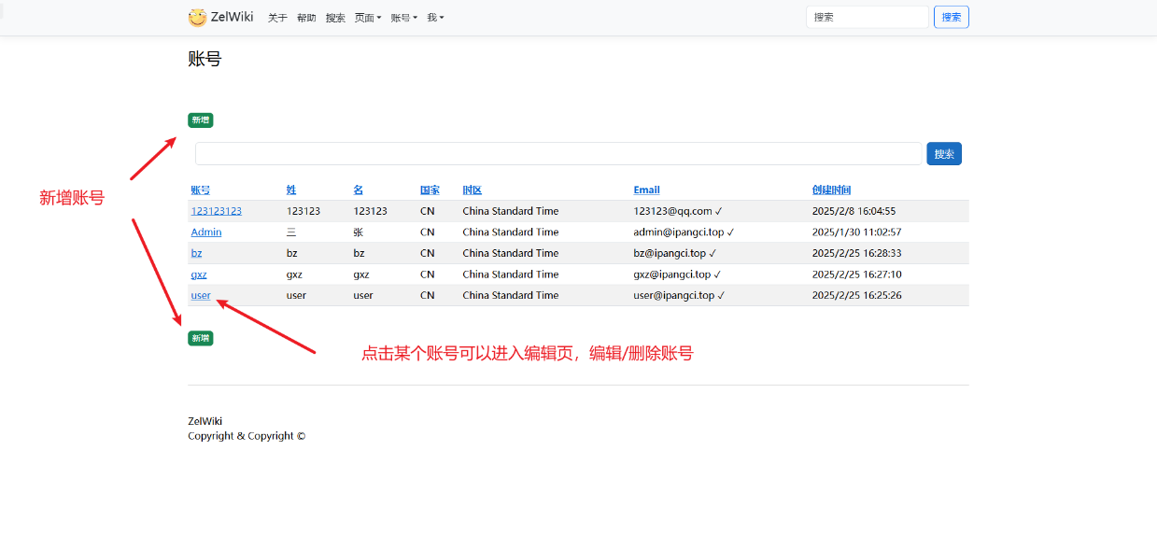
图 5-11 账号管理界面
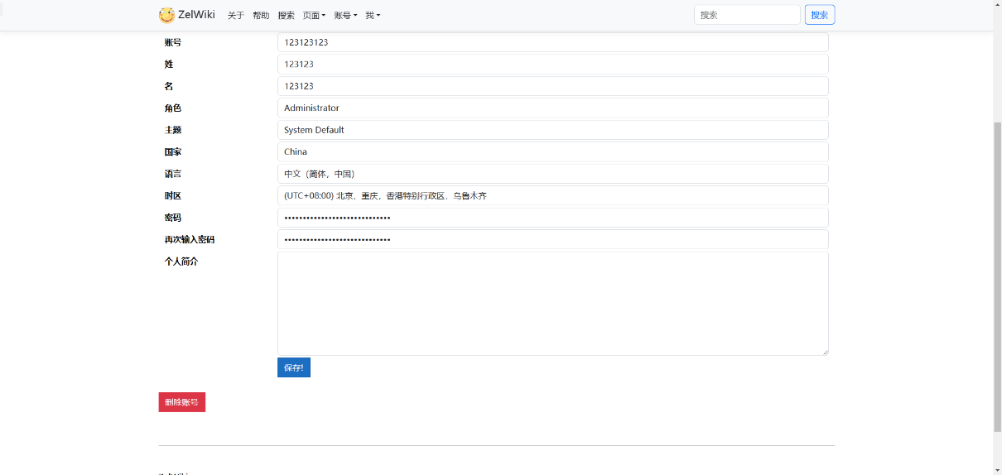
图 5-12 账号修改与删除

5.3.3 系统附加模块
管理员在登录后，点击上方导航栏“账号”弹出的下拉框后选择“全局配置”，即可进入系统配置界面，管理员可以修改这里的一些关键性配置信息，如图5-13系统配置所示。

图 5-13 系统配置
管理员点击“Emojis”后可以进入图标管理界面，点击上方新增可以新增图标，点击图标名称可以编辑某个图标。如图5-14图标管理所示。
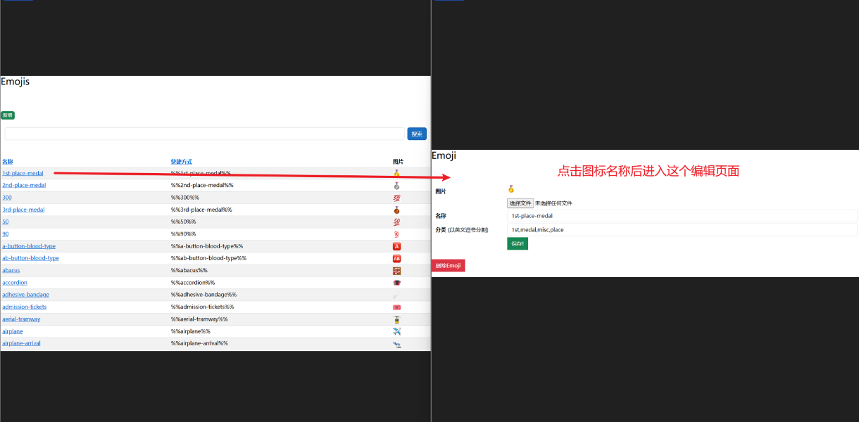
图 5-14 图标管理

管理员点击“统计”，可以查看系统的静态数据，如图5-15静态数据所示，点击上方清除数据可以重置一些访问产生的静态数据。

图 5-15 静态数据
管理员点击“数据库”，可以查看系统数据库的状态，同时可以在里面进行一些系统内置的数据库操作，如图5-16数据库所示。
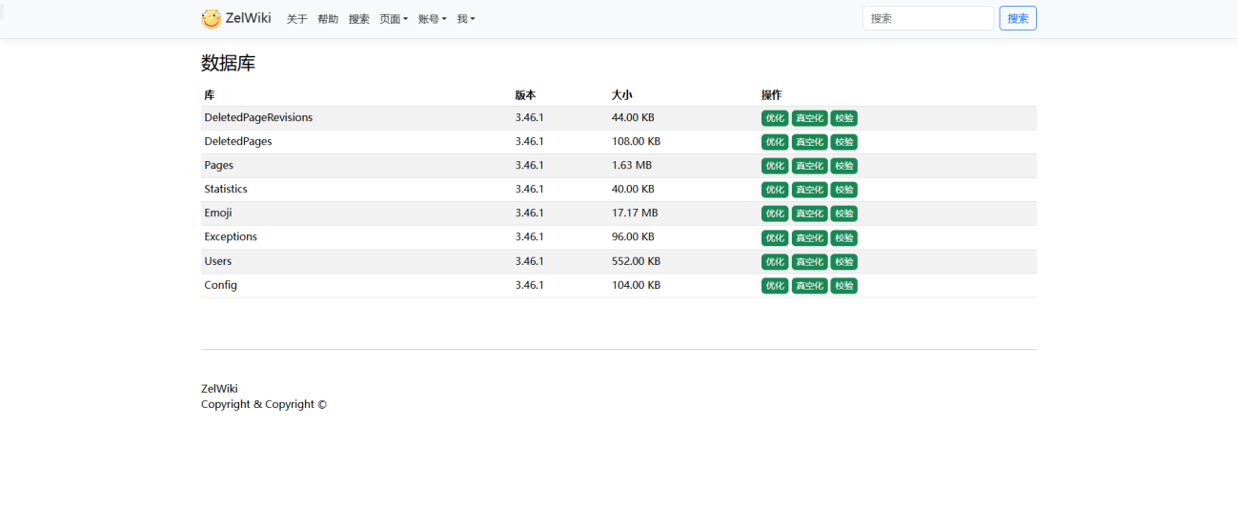
图 5-16 数据库

管理员点击“指标”后可以进入指标查看页面，里面可以看到系统现在的一些用户关键数据，也可以在这里清除系统的一些缓存，如图5-17系统基本指标所示。

图 5-17 系统基本指标
管理员点击“异常”后可以查看系统运行时产生的异常数据，必要时也可以一键清除，如图5-18异常管理与异常明细所示。

图 5-18 异常管理与异常明细

管理员和版主点击“账号”，在下拉菜单点击“删除页”可以进入删除页管理，管理员可以删除这些已经删除页面，点击页面名称可以查看删除页面内容，版主和管理员可以恢复某个页，如图5-19删除页所示。

图 5-19 删除页
管理员和版主点击“丢失页”，可以查看并管理已链接但不存在的页面，如图5-20丢失页所示。

图 5-20 丢失页

由于系统包含很多类型的特殊内置页面，管理员和版主可以点击“特殊页”查看内置的特殊页面以便及时更新，筛选后点击这个特殊页面，可以浏览编辑等操作，如图5-21特殊标签页管理所示。

图 5-21特殊标签页管理
管理员和版主点击“孤立附件”可以查看不再附加到任何页面修订的所有页面附件，点击附件名可以查看/下载相关附件，如图5-22孤立附件所示，便于相关人员维护知识库内容。
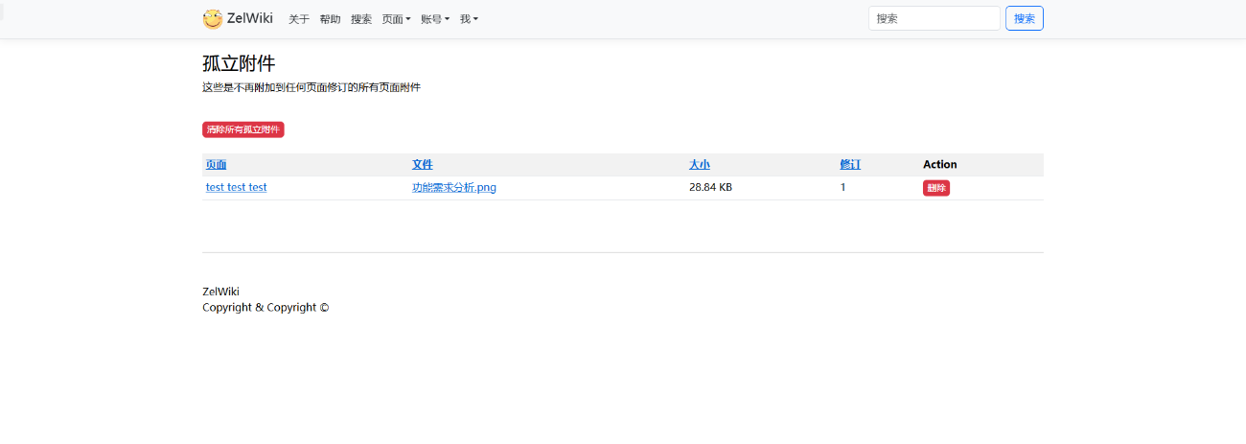
图 5-22 孤立附件

管理员或版主点击“页面”可以进入页面管理，这里能查询到所有页面，可以重构所有页面或者重新缓存所有页面，点击修订号可以进入某个页面的修订历史，可以进行回滚，若是管理员还能删除某个修订或者截断所有页面的修订。如图5-23页面管理所示。
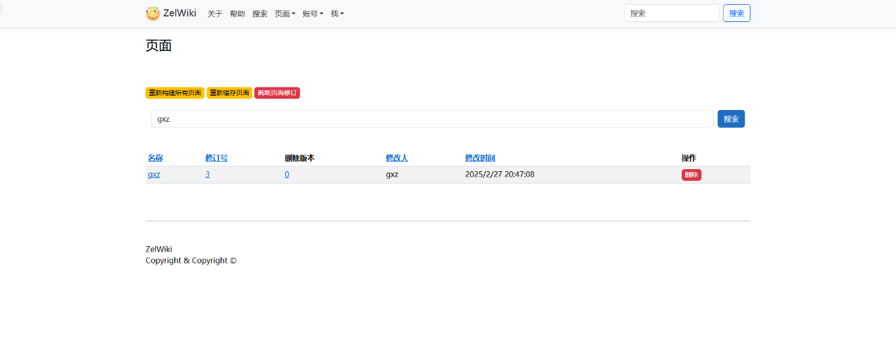
图 5-23 页面管理

5.3.4 运行总结
经过几天的系统试用，系统运行情况良好，各功能完善且运行正常，无明显Bug发生，无异常产生，满足前期需求分析且各接口及页面渲染迅速，已能稳定运行。

6 总结
本次开发的项目是基于.Net平台的企业内部知识库系统，旨在解决企业内部知识分散、难以查找与利用的问题。通过构建一个统一的知识库平台，实现企业内部知识的集中存储、高效检索和便捷共享等目的，有效提升企业知识管理的效率。
在设计过程中，充分利用了.Net平台的强大功能特性，结合当下先进的数据库技术，确保了系统的稳定性和高扩展性。系统主要功能包括知识录入、知识分类与标签管理、智能检索等模块。知识录入模块允许员工方便快捷地上传编写各类文档和经验总结等；知识分类和标签管理模块通过对知识进行合理分类标注，帮助用户精准定位所需信息；智能检索功能借助搜索算法，快速准确地返回用户所需的知识。
在开发过程中，注重系统的性能优化和用户体验，确保系统能够高效处理大量知识数据，并提供友好的用户界面。经多次测试与优化，系统运行稳定，响应速度快，满足企业内部知识管理需要。
在实际应用中，本系统明显地改善了企业中部门间的知识交流障碍问题，增强了员工获取知识的便捷性和准确性，促进了企业内部知识共享与创新。
总之，本次开发的项目在企业内部知识管理领域具有重要的应用价值和推广意义，为企业的发展提供了有力的知识支持。

参考文献
[1] 王晓茹.信息系统集成技术与软件开发策略[J].电子通信与计算机科学,2024,6(1):135-137
[2] 王得梁.信息化时代软件工程技术的应用研究[J].电子通信与计算机科学,2024,6(4):55-57
[3] 万雷明.软件工程方法在计算机软件开发中应用研究[J].电子通信与计算机科学,2024,6(4):25-27
[4] 陈健梧.数据库设计中软件工程技术的重要作用[J],机械与电子控制工程,2024,6(2):103-105
[5] 马识途,丁义超.软件测试技术及其测试工具的研究与应用[J],机械与电子控制工程,2024,6(9):28-30
[6] 付鹏程.智能化软件测试技术研究与实践[J],机械与电子控制工程,2024,6(18):80-82
[7] 徐庆祎.物联网软件工程中的人工智能优化与创新[J],大数据与人工智能,2023,6(4):16-18
[8] 张恒.考虑多目标约束的项目群资源调配优化研究综述[J],管理科学与工程,2024,13(4):736-744
[9] Chen, Jungang, et al. "Generating subsurface earth models using discrete representation learning and deep autoregressive network." Computational Geosciences 27.6 (2023): 955-974.
[10] X. Hu, H. K. Dam, Future of software engineering@ icse 2023, in: 2023 IEEE/ACM International Conference on Software Engineering: Future of Software Engineering (ICSEFoSE), IEEE, 2023, pp. 1–3.

致谢
在这几个月的时间里,从选题,到设计,再到实现；从与同学交流,到文献查阅,到产品的落地,一开始看着自己写的大纲,差点直接打了退堂鼓,想着直接放弃这次机会,没想到一点点地居然都完成了。
最感谢我的指导老师黄老师,在百忙之中抽空跟我们多次线下见面,挨个为我们指导毕业论文,为我们梳理论文细节,黄老师热情和善,细心仔细,说的话对我很有启发。也很感谢老师当时对我选题的肯定,让我有动力能完成这次的成果。
也感谢一起的同班同学,有时在遇到开发瓶颈的时候会交流一下开发心得,这对我的开发进度推进起到了非常重要的作用。
最后,感谢杭州电子科技大学能给我这次继续学习的机会,让我收获颇多。

